
Fotografías y licencias. (0,75 puntos)
a) Analiza e indica el formato utilizado en las fotografías y en el logo empleados en
tu página web. ¿Son imágenes de mapa de bits o imágenes vectoriales? ¿por
qué? Justifica tu respuesta. (0,05 puntos).
Una pequeña parte he utilizado imágenes vectoriales para la logo, para el favicon y para iconos del header de la página web.

b) ¿Son correctos los formatos usados en tu web? En caso de no ser correctos,
¿qué formatos serían los correctos y por qué? Razona tu respuesta. (0,05 puntos).
Si, porque las logos no aportan muchos detalles y no utilizan muchos colores, por lo cual para las logo utilicé el formato .svg. Para las demás imágenes utilicé mapas de bits ya que si necesitan exponer mayor variedad de colores y detalles.

c) Utilizando algunas de las herramientas de conversión vistas en clase, realiza la
conversión de tres fotografías a otros formatos que también sean adecuados
para la web e inclúyelas en tu proyecto: (0,35 puntos).

i. Indica el banco de fotografías desde dónde las has descargado, e indica bajo
qué licencia puedes utilizar las fotografías, así como sus permisos. (0,05
puntos).
Utilicé los siguientes bancos de fotografías:
https://yesicon.app En su mayoría para los iconos.
https://depositphotos.com Para los rasters, es decir, todo lo que no sean iconos.

ii. Indica las fotografías que vas a convertir y adjunta las tres fotografías
originales y las que has obtenido como resultado de la conversión. (¡Ojo! No
sirven las capturas). (0,05 puntos).
Estas son las 3 fotografías que he convertido.
(Ya están incluidas en el proyecto, las pongo aquí para tener una referencia.)

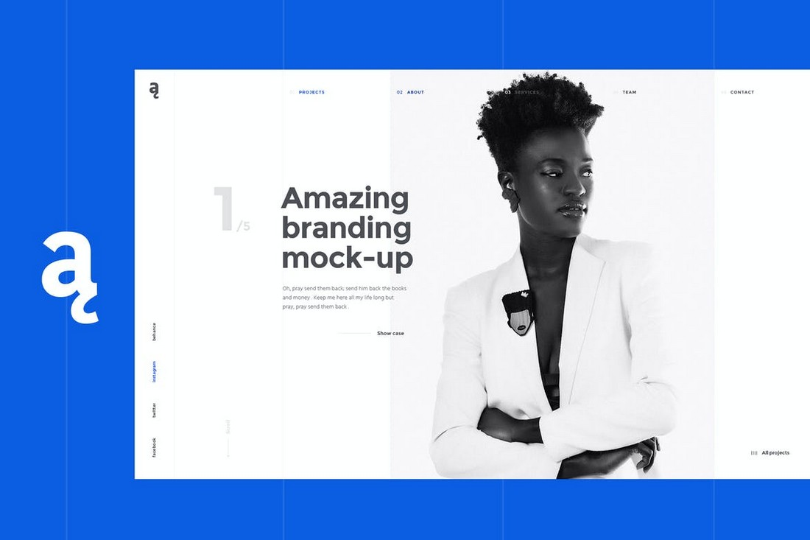

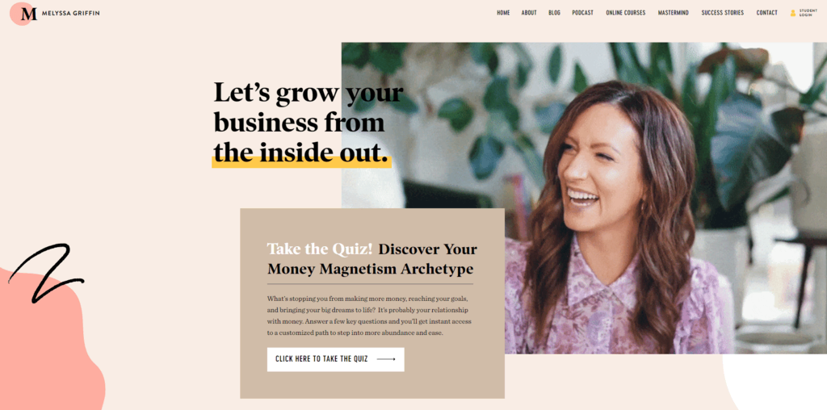

iii. Indica el proceso que has seguido paso a paso. (0,1 puntos).
Utilicé la página web “https://www.img2go.com”.
Desde la ruta original, pasé a la web las imágenes originales para el proceso de conversión. Aún que no tengo imágenes de orígen “JPEG”, que tienen pérdida de compresión, partí de la premisa de siempre que sea posible, utilizar la imagen original para hacer el proceso de conversión y compresión.
Una vez seleccionada la imagen, la web detecta que se envió, podemos configurar algunos parámetros adicionales, como calidad, tamaño, etc.. Que no fueron necesarios, pero está bien tenerlo en cuenta.
Una vez hecho esto, procedemos a pulsar el boton “Start” y empezamos la conversión de la imagen, no suele tardar mucho, por lo cual en unos pocos segundos, de redireccionará a otro sitio de la web, donde se aprecia la imagen convertida disponiendo de un botón para descargar la imagen convertida.
Este es el proceso que seguí para la conversión de todas las imágenes.

iv. Inclúyelas en tu web (sustituye las fotografías iniciales por estas nuevas
fotografías) de forma correcta de acuerdo a la licencia que tienen. (0,15
puntos).
(Cambios realizados en el proyecto y actualizados como pedido en el enunciado.)

d) Imagina que tu sitio web está compuesto por un logo de elaboración propia,
imágenes tomadas exclusivamente para la elaboración de las páginas web que
componen el sitio y textos originales. (0,3 puntos).

v. Imagina que quieres licenciarlos con licencias Creative Commons, ¿cuál de
ellas utilizarías? Razona bien tu respuesta. (0,15 puntos).
Teniendo en cuenta el propósito de mi web, considero que bajo Creative Commons, utilizaria las restricciones reconocimiento, no comercial, sin obras derivadas y compartir igual. Mi razonamiento para esta decisión se basa en que esta imagen implicó un trabajo profesional por detrás y tiene finalidad lucrativa, entonces para que terceros la reproduzcan, deben restringirse a lo máximo, para que la web con esta logo tenga su identidad, y no se vean demasiadas réplicas o intentos de .

vi. ¿Qué pasos seguirías para ejercer tus derechos exclusivos de autor
(copyright) sobre tu material? (0,15 puntos).
Los derechos de autor ya se otorgan al autor cuando produce su propria obra, sin embargo, podemos indicar que dicha obra tiene copyright usando “©”, seguido de mi nombre y el año en que se realizó.
Yo indicaría con la el símbolo de Copyright “©” al final de la página web, indicando que todo lo que se contempla tiene derechos de autor y derechos reservados.

Audio. (0,9 puntos).
a) Descarga un audio acorde a tu diseño, usuarios y objetivo principal. Explica dónde
lo incluirás y razona su sentido. (0,1 puntos).
Descargué un sonido de click, que se dispara cuando el usuario haga click en el menu hamburguesa, en cualquier uno de los enlaces de mi web. De modo que el usuario tenga una respuesa sonora ante sus clicks en la web. Este audio además de breve y cómodo, auxilia a una persona con discapacidad visual o ceguera por ejemplo, ya que utilizando una extensión asistencial (como Screen Reader), ademas de la ayuda de la misma, recibirá una respuesta sonora. La extensión se dedica a leer cada apartado de la web, entonces le informa al usuario algo como “Inicio, Premium, Login..” y cuando el usuario esté en la opcion deseada, hará click y este sonido se disparará, por esta razón creo que ofrece cierta comodidad y elegancia a la web.

b) Indica el banco de sonidos desde dónde lo has descargado, su licencia, y lo que
esta nos permite hacer. (0,15 puntos).
He descargado este sonido en la página web de Pixabay(https://pixabay.com/sound-effects/interface-124464/) y el sonido como tal tiene una licencia de Copyright, pero he entrado en contacto con el creador por correo electrónico para pedir permiso, explicando la finalidad del sonido que he descargado. En principio tengo su consentimiento y autorización para utilizarlo si no tiene fin comercial y es unicamente para el proyecto.

c) Optimiza el audio y conviértelo a otro formato: indica el proceso que has
seguido, paso a paso, y en qué aspectos lo has optimizado. Indica los detalles.
(0,25 puntos).
Optimicé el audio en la duración del sonido(poca cosa, ya que es corto) para que el usuario si dispara el audio repetidas veces no genera un atrasado para ejecutarse otra vez. También hice una conversión del audio, que originalmente está en mp3, y hice una versión a .wav y a .ogg, para ofrecer soporte a la mayoría de los navegadores.

d) Adjunta el audio original y el que has obtenido como resultado de la optimización
y conversión de formato. (0,15 puntos).
(Se encuentra este cambio en el archivo comprimido de la tarea, con referencia al apartado)

e) Incluye el audio optimizado a tu web para que sea compatible con los
principales navegadores (Edge o IE, Opera, Firefox, Chrome y Safari) según
hemos visto en clase, y de acuerdo a la licencia que tiene. Además de probarlo,
razona por qué debería ser compatible con dichos navegadores. (0,25 puntos).
Ya he realizado los cambios, y se verán en el archivo comprimido, en la parte de multimedia del proyecto, en la carpeta “audios”. El audio ya está en 3 formatos(mp3, wav y ogg) para ofrecer máxima compatibilidad a los navegadores. Basado en la información actual y en los documentos vistos en clase, estas 3 extensiones de audio son lo más optimas para ofrecer compatibilidad con la gran mayoría de navegadores.
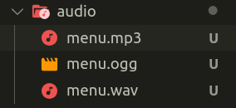

Vídeo. (0,9 puntos).
a) Descarga un vídeo acorde a tu diseño, usuarios y objetivo principal. Explica dónde
lo incluirás y razona su sentido. (0,1 puntos).
He descargado un video que se utilizará de fondo en la página de inicio, el video es “decorativo” y servirá de complemento para el contenido de la página, como forma de estilizar y fomentar la finalidad que tiene Unmasked, que es animar al usuario a que pruebe nuestro servicio de creación de portafolios.

b) Indica el banco de vídeos desde dónde lo has descargado, su licencia, y lo que
esta nos permite hacer. (0,15 puntos).
El banco que he utilizado es “Freepik” y este es el enlace del video que utilizaré:
https://www.freepik.com/free-video/two-businessmen-is-pointing-table-with-yellow-papers-it-with-pencils-business-meeting_166829#fromView=search&term=hands+working&track=ais_hybrid&page=1&position=35&uuid=f9346e64-7332-41ca-85ed-895dbf499253
Tiene licencia creative commons bajo atribución.

c) Optimiza el vídeo y conviértelo a otro formato: indica el proceso que has
seguido, paso a paso, y en qué aspectos lo has optimizado. Indica los detalles.
(0,25 puntos).
Optimicé el video en tamaño y soporte. He descargado el video originalmente en formato .mp4 y he convertido en 4 extensiones:
.mkv, .wmv, .webm, y .m4v. Especialmente el formato .mkv y .mp4 se comprimieron, para gastar menos recursos al usuario cuando este descargue.

d) Adjunta el vídeo original y el que has obtenido como resultado de la optimización
y conversión de formato. (0,15 puntos).
(Se encuentra este cambio en el archivo comprimido de la tarea, con referencia al apartado)

e) Incluye el vídeo optimizado a tu web para que sea compatible con los principales
navegadores (Edge o IE, Opera, Firefox, Chrome y Safari) según hemos visto en
clase, y de acuerdo a la licencia que tiene. Además de probarlo, razona por qué
debería ser compatible con dichos navegadores. (0,25 puntos).
Los videos ya están incluidos en el proyecto y su conversión y compresión están centradas en 2 aspectos: 1º Compatibilidad a la mayoría de navegadores. 2º Consumo de recursos por medio de técnicas de compresión. Su licencia es libre(creative commons) con una restricción de atribución.
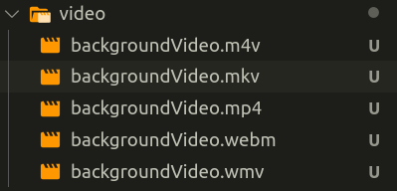

Animaciones. (0,75 puntos)
a) Incluye dos animaciones, usando @keyframes y la propiedad animation. Estas
deben:
i. Ser una variación de las animaciones vistas en clase. Indica la animación
base y las modificaciones que has introducido para conseguir el efecto deseado.
(0,375 puntos).

ii. Ser acordes a tu diseño, usuarios y objetivo principal. Explica dónde las has
incluido y razona su sentido. (0,375 puntos).
He utilizado la animación “fadeIn” y “fadeOut”, en el menú de mi web. Se disparan cuando el usuario hace clic en el menú. Se puede apreciar desde todas las partes de la web. Se entiende que toda web que dispone de un menú hamburguesa (la gran mayoría) también incluye alguna animación leve y adecuada para la activación de este tipo de menú, ya que aporta al usuario demasiadas utilidades, entonces una buena animación es la clave para que este pequeño detalle sea un punto positivo en mi web.
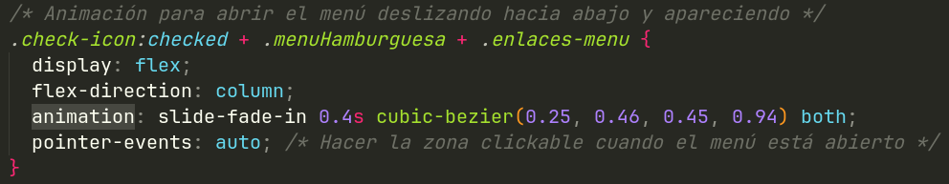
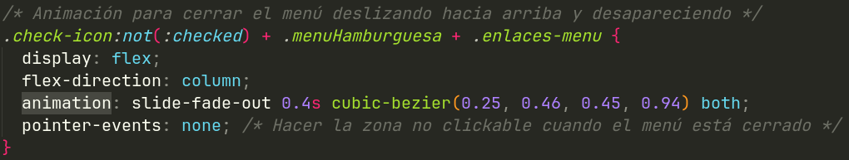
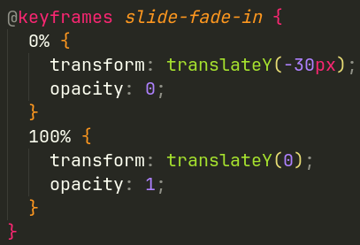
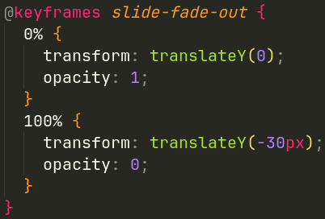

Elementos interactivos. (0,8 puntos)
a) Incluye, al menos, tres tipos de elementos interactivos distintos en tu página web
con Bootstrap, que:
i. Sean acordes a tu diseño, usuarios y objetivo principal. Indica dónde los has
incluido y razona su sentido
Botones OK!
Campos del Formulario PENDING...
Menú PENDING...

Guía de estilo. (0,4 puntos).
a) Actualiza tu guía de estilo con todos los nuevos elementos que se han introducido
en tu página web: imágenes, sonido, vídeo, animaciones y elementos interactivos.
restricción

